|  |
| --- |
| Prueba de Caja Blanca |
| ***“SISTEMA DE GESTIÓN DE PRODUCTOS Y CONTROL DE INVENTARIO DE UN MICROMERCADO”*** |
| Versión 4.0 |
|  |
| **GRUPO N#9**  **Integrantes:**  Achig Erika  Egas Daniel  Pillajo Magaly  Tavaris Luis |

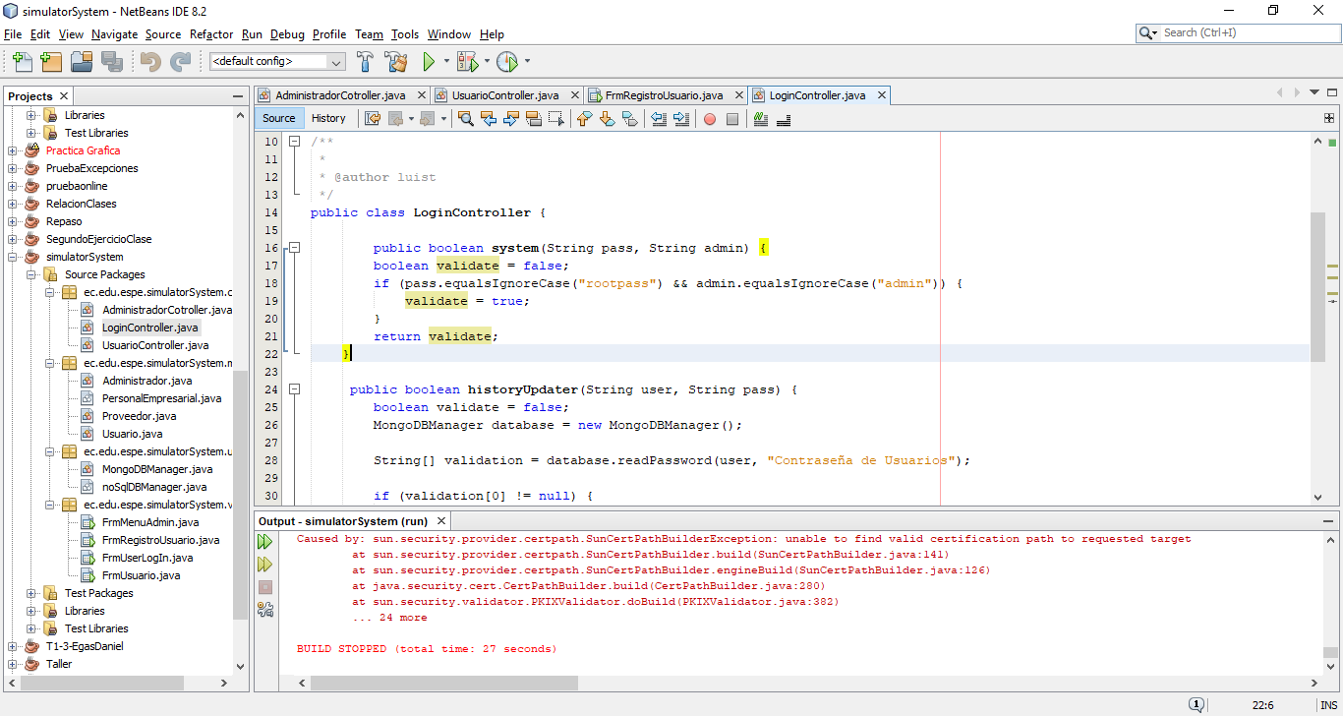**Prueba Caja Blanca Ingreso al Sistema Administrador**

boolean validate = false

pass.equalsIgnoreCase("rootpass") && admin.equalsIgnoreCase("admin")

SI

NO

validate = true

return validate

**RUTAS:**

R1: 1,2,3,4

R2: 1,2,4

**Complejidad Ciclomática**

E: Número de aristas

N: Número de nodos

P: Número de nodos predicado

V(G) = E – N + 2

V(G)= 4 – 4 + 2 = 2

V(G) = P + 1

V(G) = 1 nodo predicado +1 = 2